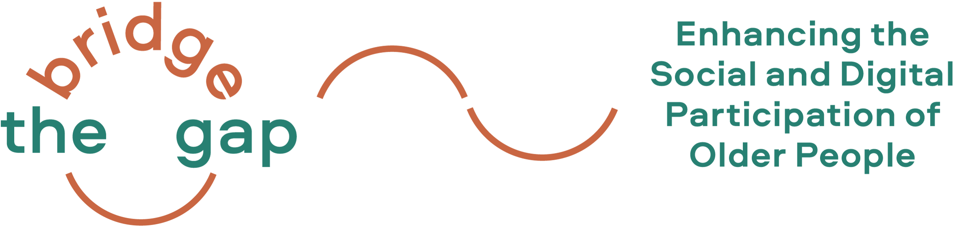

Welkom bij het Bridge the Gap! Project

Het Bridge the Gap! Project is bijna klaar...

Met het Erasmus+ project Bridge the Gap! (oktober 2020 tot oktober 2022) wilden we creatieve en duurzame manieren vinden voor het aanleren van digitale vaardigheden, zodat ouderen zowel digitaal als sociaal kunnen participeren.
Wij geloven dat ouderen er het meest bij gebaat zijn als zij zelf actief hun omgeving kunnen veranderen volgens hun eigen behoeften en voorkeuren. Daarom was het doel van ons project Bridge the Gap! om ouderen te trainen en in staat te stellen hun ideeën voor een leeftijdsvriendelijke omgeving te oefenen met behulp van digitale hulpmiddelen.
Dank aan al onze deelnemers en samenwerkingspartners, die zich bij ons hebben aangesloten en ons hebben gesteund tijdens onze Bridge the Gap! reis.

Project Nieuws
Onze Training Kit is nu beschikbaar!

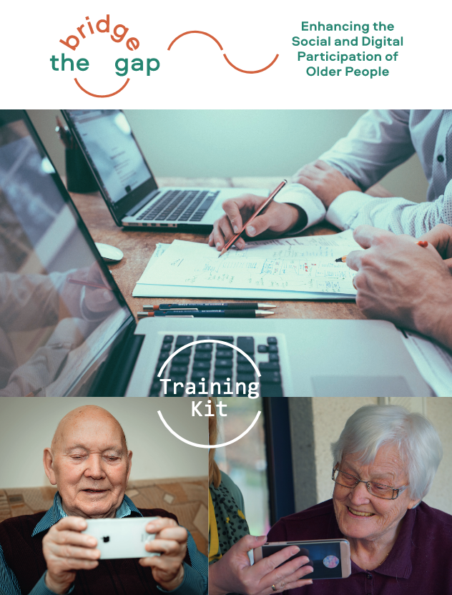
De Training Kit biedt nuttige en praktische trainingsmethoden voor trainers (waaronder volwassenenopleiders, gemeenschapsontwikkelaars, vrijwilligers in organisaties die werken voor/met ouderen), en ook tips en trucs over hoe u teamwerk kunt ondersteunen en wederzijds leren kunt bevorderen. Neem hier een kijkje.

De Training Kit is beschikbaar in het Engels, Italiaans, Duits, Litouws en Nederlands!

Bridge the Gap! slotevenement september 2022

Bedankt voor de deelname aan ons Bridge the Gap! Final Online Event op 27 september^{th} ! Het was een genoegen om onze lessen en overwegingen te delen en te bespreken. We delen graag de documentatie van het slotevenement. Hier vind je een link naar de opnames van onze presentaties over het project en inzichten in de activiteiten in de vijf Bridge the Gap! landen (Oostenrijk, Duitsland, Nederland, Italië, Litouwen).
Laatste stap(pen): afronden van onze digitale training
De Digitale Training is gebaseerd op onze vele ervaringen en resultaten van het project Bridge the Gap! De online training biedt je drie modules en aan het eind wat praktische informatie en links naar verdere bronnen. De drie modules zijn:
- Leeftijdsvriendelijke omgevingen
- Ouder worden in een steeds digitaler tijdperk
- Laten we eens kijken naar enkele praktische hulpmiddelen die helpen om actief te worden in de buurt/stad

De Digitale Training (in de komende weken) en alle andere publicaties staan op de website ( Factsheet, Nationale Onderzoeksrapporten, Trainingsconcept en Curriculum, Training Kit). De publicaties zijn beschikbaar in het Engels, Nederlands, Duits, Italiaans en Litouws op onze website.

Laten we contact houden!
Als u geïnteresseerd bent in activiteiten in onze partnerlanden, neem dan contact op met de partnerorganisaties. Neem gerust contact met ons op als u meer informatie wilt of als u uw ervaringen en ideeën met ons wilt delen!
In termen van privacybeleid ...
We willen u graag blijven voorzien van actuele informatie over onze projecten en doen dat graag als u zich blijft inschrijven voor onze nieuwsbrief.
De beste wensen,

Het partnerschap Bridge the Gap!

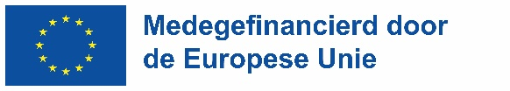
De steun van de Europese Commissie voor de productie van deze publicatie houdt geen goedkeuring in van de inhoud, die uitsluitend de standpunten van de auteurs weergeeft, en de Commissie kan niet verantwoordelijk worden gesteld voor het gebruik dat eventueel wordt gemaakt van de informatie in deze publicatie.

